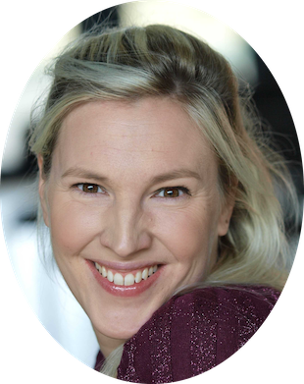
Wiebke Huhs
– Mezzo mit vielen Facetten
Unter Gänsehaut singe ich nicht!“
Wiebke Huhs ist vielseitig, ausdrucksstark, unkonventionell und zaubert mit ihrem Gesang eine wohlige Gänsehaut. Sie ist ein Feuerwerk auf der Bühne, durchdringt Figuren und Musik bis in die Tiefe und schafft dadurch Momente, die man nicht vergisst.
Sie ist in vielen Stilen und Genres zuhause.
Und: Herausforderungen liebt sie.

Ob als Solistin im Hamburger Michel, Nationaltheater Luxemburg, Vantaan Baroque Festival in Helsinki oder auf Events wie dem Me2We Congress – Wiebke Huhs ist wandlungsfähig, versiert und ihr Repertoire reicht von Hildegard von Bingen über Barock, Klassik, Romantik bis hin zu Pop-Musik.
Sie lässt sich in keine Schublade stopfen, denn genau die Mischung macht ihre frische Art und ihr hohes Können im Gesang aus. Sie passt sich an, sie wandelt sich
– gleich bleibt immer ein berührender, starker Ausdruck!
Diese Frau bleibt in Herz und Kopf hängen!
Who is Huhs?
- International tätig als Opern- und Konzertsängerin seit über 15 Jahren
- Keynote-Speakerin zum Thema Stimme, Ausdruck und Wirkung
- Moderatorin und Profi-Sprecherin (SWR, DLR, NDR und verschiedene Verlage)
- Top Performance-Coach für Stimme, Ausdruck und Wirkung
Wo hat sie schon überall gesungen?
Stuttgarter Liederhalle, Wiener Kammeroper, Hamburger Michel, Dresdner Bank Hamburg, diverse Hochzeiten und Events, Schwetzinger Schlossfestspiele, Tage der
Alten Musik in Berlin, Seattle Opera, Königliches Theater Cetinje, Ulmer Münster uvm.

